

Inalfa Project VS20 Debug Report

Summary

content

Revision history

|  |  |  |  |  |
| --- | --- | --- | --- | --- |
| Issue | Status | Date | Author | Changes |
| 0 | DRAFT-0 |  | Fergus.Zhang |  |
|  |  |  |  |  |

Contents

1. 调试项目概述 1

2. 调试系统组成 1

3. 系统连接 1

4.1 测试系统连接 1

4.3 SCU产品线束连接 2

4. 软件安装 5

5. 调试过程 5

5.1. 连接好外部线路； 5

5.2. CAN通讯前提条件； 5

5.3. 测试通讯命令 5

5.3.1. 刷新SCU。 6

5.3.2. 初始化天窗，初始化前清除RF，初始化后确认RF 状态是否正确。 9

5.3.3. 磨合天窗，玻璃开关一次，最终运行遮阳帘至完全打开状态。 9

5.3.4. 确认硬件型号、软件型号、硬件版本、软件版本信息。 10

5.4. 测试LOG 10

6. 调试中出现的问题及处理意见 11

调试问题 11

故障处理 11

7. 调试结论 11

# 调试项目概述

工厂新产线C71KB定点给新供应商，需要提前研究其SCU通讯，发现问题，减少项目开发风险。

# 调试系统组成

图1 Z177天窗控制系统

上图需给出系统组成图，下表需列出主要调试系统硬件BOM

|  |  |  |  |
| --- | --- | --- | --- |
| 序号 | 名称/型号 | 功能 | 品牌 |
| 1 | LIN卡（USB-8506/2） | 用于与天窗控制盒通讯 | NI |
| 3 | 天窗马达×1(含SCU) | 控制遮阳帘运动 | Inhouse |
| 4 | 笔记本电脑 | 用于运行测试程序 |  |
| 5 | 程控电源（ZUP 20-40） | 用于SCU及LIN端口供电 | TDK |

表1 调试系统BOM

# 系统连接

## 4.1 测试系统连接

在测试进行测试之前要完成各部分之间的连接，并确定工控机、板卡、程控电源、SCU和马达等，以正常的完成测试任务。

拓扑图如图8所示

PC

LIN卡

程控电源

SCU+马达

USB

LIN总线

供电线

图8拓扑图

SCU通过上位机软件发送报文到LIN总线，从而控制天窗运动。

|  |  |  |  |
| --- | --- | --- | --- |
| 编号 | 接口名称 | 线缆类型 | 备注 |
| 1 | 供电线 | 普通电源线 | 正负连接即可 |
| 2 | CAN总线 | 普通线 | CAN_H和CAN_L相对应连接即可 |
| 3 | PXI | 机箱卡槽 | CAN卡插入PXI机箱 |

表3 模块连接说明

## 4.3 SCU产品线束连接

产品线束及插头示意图如图14所示。产品线束接线原理如图15所示。SCU接口定义如图16所示。

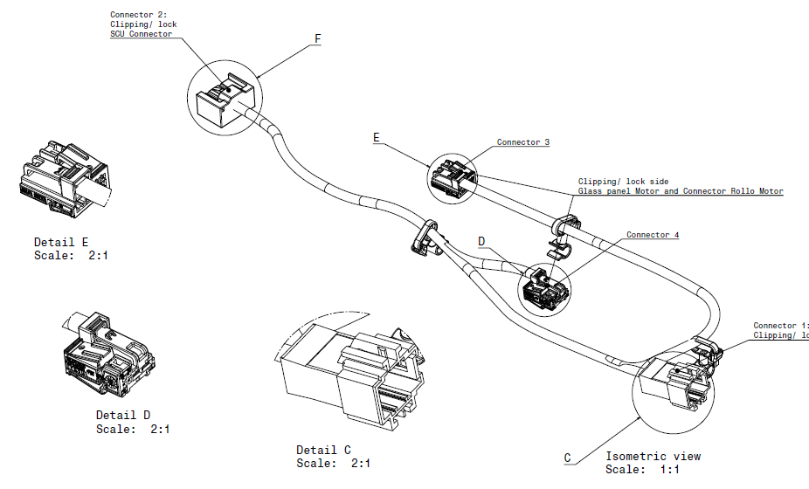

图14 SCU与马达线束

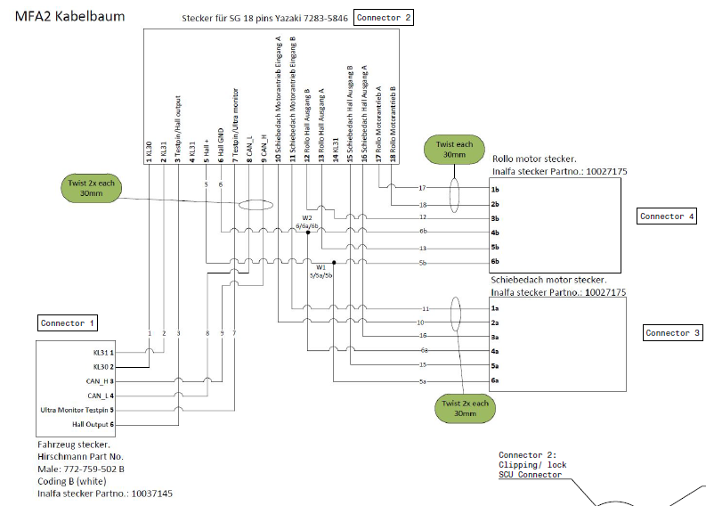

图15 线束接线原理图

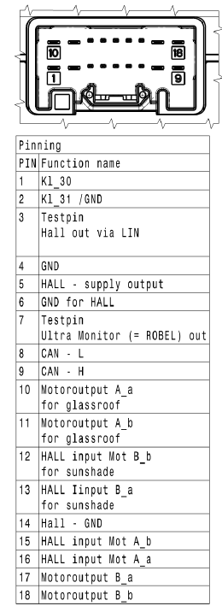

图16 SCU接口定义

|  |  |  |  |  |  |
| --- | --- | --- | --- | --- | --- |
| 编号 | 名称 | 接口类型 | 类型 | 形状 | 备注 |
| 1 | Connector 1（Female） | Hirschmann  772-716-502B | Female-6PIN |  |  |
| 2 | Connector 1（Male） | Hirschmann  772-759-502B | Male-6PIN |  |  |
| 3 | Connector2（Female） | YAZAKI 7283-5846 | Female-18PIN |  |  |
| 4 | Connector2（Male） |  | Male-18PIIN |  |  |
| 5 | Connector3、4 | N382520075C | Female-6PIN |  |  |

表4 产品线束连接部件名称表

# 软件安装

NI-LIN驱动、NI-XNET驱动

# 调试过程

## 连接好外部线路；

## CAN通讯前提条件；

|  |  |  |  |  |  |
| --- | --- | --- | --- | --- | --- |
| LIN卡口：LIN2 | | 波特率：19200Kbps | 发送ID：3C | 接收ID：3D | NAD：0X42 |
| 进入诊断 | 进入诊断模式请求：02 10 61 FF FF FF FF | | | | |
| 请求种子 ：02 27 61 FF FF FF FF | | | | |
| 返回种子 ：04 27 62 XX XX FF FF | | | | |

## 测试通讯命令

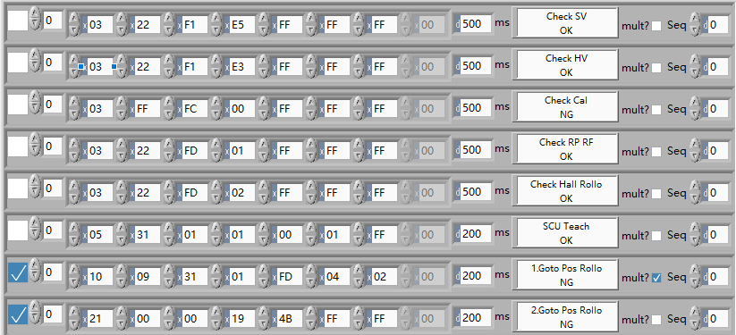

### 初始化天窗，初始化前清除RF，初始化后确认RF 状态是否正确。

### 磨合天窗，玻璃开关一次，最终运行遮阳帘至完全打开状态。

### 确认硬件型号、软件型号、硬件版本、软件版本信息。

## 测试LOG

# 调试中出现的问题及处理意见

|  |  |
| --- | --- |
| 调试问题 | 故障处理 |
| 电机初始化不动 | 加上点火报文后可控制运动 |
| 控制运动命令失效 | 更换SCU后可以正常控制动作，但后面在同样条件下控制时就失效，需要进一步资料处理 |

# 调试结论